KONKURS WIEDZY
O KRAJACH ANGLO- I NIEMIECKOJĘZYCZNYCH

24.05.2011
I-III GIMAZJUM

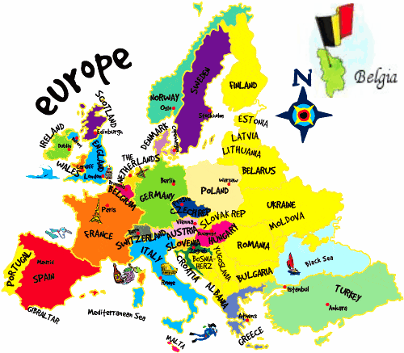

ZAPRASZAJĄ NAUCZYCIELE JĘZYKÓW OBCYCH !

